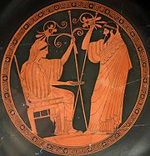

Hera şi Prometeu

Adresa noastră:
Chişinău, Republica Moldova,
Liceul de Creativitate şi Inventică „Prometeu-Prim”
str. Nicolae Iorga, 2
Tel. 23. 86. 43, Fax: 24. 34. 51
Şcoala Primară „Prometeu-Junior”
str. Constantin Stere, 2
liceul.prometeu.prim@gmail.com
http://prometeu-prim.md/

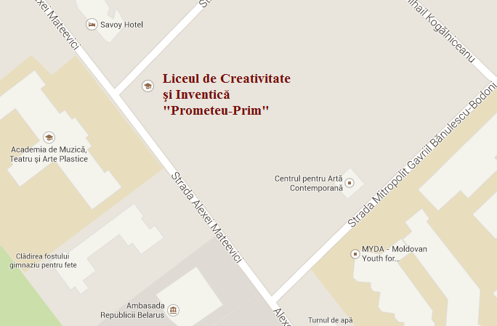

DIRECŢIA GENERALĂ EDUCAŢIE, TINERET ŞI SPORT CHIŞINĂU
Liceul de Creativitate şi Inventică „Prometeu-Prim”



„UPDATE la EDUCAȚIE”

Seminar instructiv-metodic

27 aprilie, 2017

„Trebuie să îi pregătim pe elevi pentru viitorul lor, nu pentru trecutul nostru.”
Ian Jukes

PROGRAM:

8.30-9.00 Înregistrarea participanţilor – cab. 20

9.00-9.15 Cartea de vizită a Liceului de Creativitate şi
Inventică „Prometeu-Prim”
Prezintă: Aurelian Silvestru, directorul-fondator al liceului, doctor în psihologie

9.15-9.45 „Gadgeturile și reușita școlară în contextul dezvoltării competențelor curriculare”
Maricela Severin, profesor de biologie, grad didactic superior

9.45-10.15 „Impactul social al noilor tehnologii informaționale asupra personalității copilului”
Galina Iliciuc, psiholog, magistru în psihologia clinică, psihoterapeut de cuplu și familie în supervizare

11.00- 11.30 Pauză de cafea

11.30-13.00 – Aspecte practice ale utilizării TIC în procesul educațional:

- „Update la educaţie– formarea competenţelor digitale”
Șterbeț Daniela, profesoară de chimie, grad didactic superior, director adjunct pentru activitatea metodică

- „Metoda audio-vizuală în predarea biologiei”
Zavorotnaia Ludmila, profesoară de biologie, grad didactic întâi, magistru în ecologie

- „Stimularea motivației învățării prin integrarea eficientă a tehnologiilor informaționale moderne în procesul de dezvoltarea a competențelor curriculare (tabla interactivă, softurile educaționale)”
Gaju Mariana, profesoară de geografie, grad didactic întâi, director-adjunct responsabil de comisia metodică Biologie-Geografie

- „Platforma Moodle – un instrument de monitorizare eficientă a procesului de învățare”
Maria Efros, profesoară de matematică, grad didactic superior, director-adjunct responsabil de comisia metodică Științe Exacte

13.00- 13.30 Evaluarea activității
Constantin Subotin, metodist principal DGETS, biologie și chimie

